打开百度首页，搜索“WebStorm”，如下图所示：

HYPERLINK "http://jingyan.baidu.com/album/414eccf672eea16b431f0a9b.html?picindex=1" 步骤阅读

2

已管理员身份运行下载的安装文件，如下图所示：

HYPERLINK "http://jingyan.baidu.com/album/414eccf672eea16b431f0a9b.html?picindex=2" 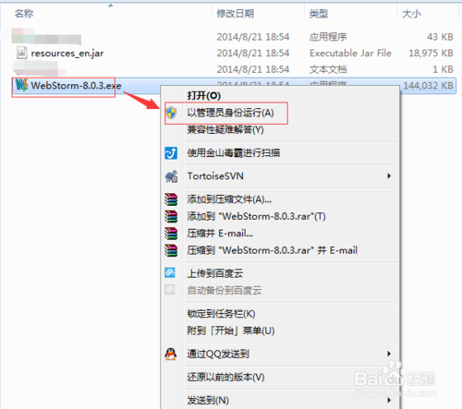

3

点击“Next”，如下图所示：

HYPERLINK "http://jingyan.baidu.com/album/414eccf672eea16b431f0a9b.html?picindex=3" 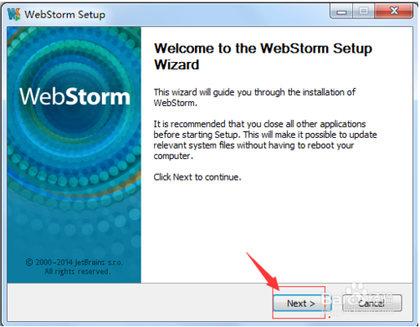

4

点击“I Agree”，如下图所示：
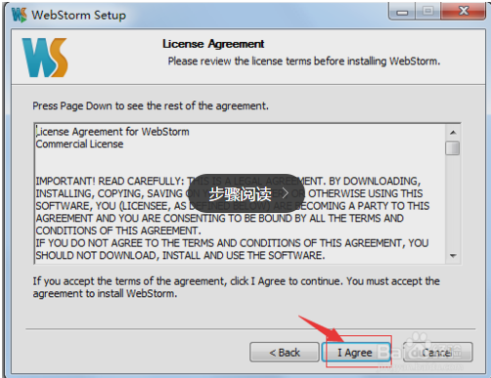

HYPERLINK "http://jingyan.baidu.com/album/414eccf672eea16b431f0a9b.html?picindex=4"

5

选择安装路径，点击“Next”，如下图所示：
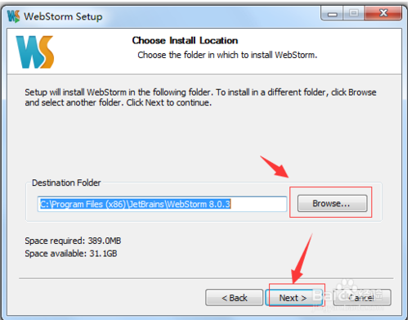
HYPERLINK "http://jingyan.baidu.com/album/414eccf672eea16b431f0a9b.html?picindex=5"

6

点击“Next”，如下图所示：

HYPERLINK "http://jingyan.baidu.com/album/414eccf672eea16b431f0a9b.html?picindex=6" 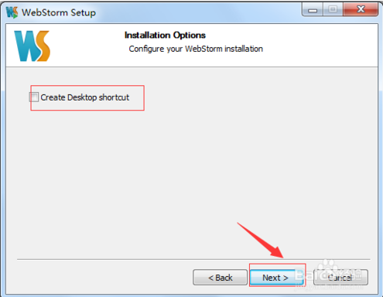

7

点击“Install”，如下图所示：
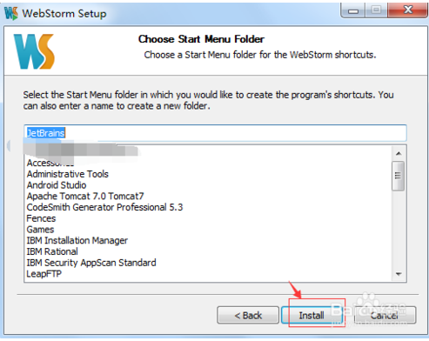
HYPERLINK "http://jingyan.baidu.com/album/414eccf672eea16b431f0a9b.html?picindex=7"

8

安装过程界面，如下图所示：

HYPERLINK "http://jingyan.baidu.com/album/414eccf672eea16b431f0a9b.html?picindex=8"

9

安装完成后，点击“Finish”，如下图所示：

HYPERLINK "http://jingyan.baidu.com/album/414eccf672eea16b431f0a9b.html?picindex=9"

